




Thema: Mit Wuse durch die Jahreszeiten (Kita)
Gefördert durch

Mit Wuse durch die Jahreszeiten

Zeit: 1-2 Stunden in der Kita + ca. eine Stunde Vorbereitung.
Thema: saisonale und regionale Lebensmittel (Obst und Gemüse), Jahreszeiten (Klima)
Zielgruppe: Kitakinder und deren Erzieher*innen, Berufsschüler*innen (Pädagogik)
Warum: Die Kinder lernen die Jahreszeiten und verschiedenen Obst- und Gemüsesorten kennen und in welcher Jahreszeit diese wachsen.
Kinder können durch das Spielen mit Karten und dem Mixen eines Smoothies Selbstwirksamkeit erleben.
Dabei kann gut an die globalen Nachhaltigkeitsziele angeknüpft werden:
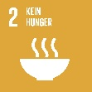
Wie: Über eine Geschichte mit einer Sympathieträger-Figur und Spielkarten, werden die Kinder zum Handeln in der eigenen Kita angeregt

Was: Ausgehende von der Figur Wuse aus dem Kinderbuch - "Benja und Wuse - Essensretter auf großer Mission" von RESTLOS GLÜCKLICH e.V. (Wenke Heuts, Illustration Inka Vigh) lernen Kinder die Jahreszeiten und die Saisonalität von Obst und Gemüse kennen.
Ein Brief kommt im Kindergarten an. Wuse bittet darin die Kinder um Hilfe und regt dazu an, sich mit Obst und Gemüse anhand der Jahreszeiten zu beschäftigen. Wuse regt die Kinder in ihrem Brief dazu an, in der Kita auf die Suche nach (altem) Obst und Gemüse zu gehen und gemeinsam mit den Erziehenden einen Smoothie zu mixen.

Material:
- Spielfigur von Wuse (Bastelanleitung von Wuse auf S.2. Entweder können die Kinder Wuse basteln, oder die Erziehenden basteln eine Wuse und lassen sie in der Kita auftauchen)
- Briefumschlag mit dem Brief von Wuse, den Spielkarten Obst, Gemüse und den Jahreszeiten
-> Das Obst und Gemüse ist ganz durcheinandergeraten und muss unbedingt wieder den richtigen Jahreszeiten zugeordnet werden.
- Smoothie
  - Rezept für Smoothie1 (S. 10-12)– Kindgerechte Illustration.
  - Obst und Gemüse
  - Brettchen, Messer, Mixer/Pürierstab, Gefäß zum Mixen, Trinkgläser

Vorbereitung:
- Obst-, Gemüse- und Jahreszeitenkarten ausdrucken und ausschneiden und in einen Briefumschlag stecken.
- Brief von Wuse ausdrucken und auch in den Briefumschlag stecken
- Briefumschlag beschriften und zukleben.
- Bastelvorlage Wuse (optional)
- Saisonkalender ausdrucken (optional)
- Obst und Gemüse zum Smoothie-Mixen kaufen (oder retten: RESTLOS GLÜCKLICH e.V., Foodsharing, „to good to do“, queerfeld,)

Zusätze: Weiterführende Informationen für die Erziehenden:
- Saisonkalender | Die Esserwisser
- Hörspiel "Benja und Wuse - Essensretter auf großer Mission"
- Bastelvorlage-Essensretterin-Wuse
- Smoothie-Rezept im Retter*innenheft aus dem Kitaprojekt - Bis auf den letzten Krümel von RESTLOS GLÜCKLICH e.V.
- Weitere Anregungen zum Thema Ernährung und Nachhaltigkeit: Startseite - RESTLOS GLÜCKLICH e.V.

Hallo!
Wie schön, dass ihr meinen Brief gefunden habt.
Ich bin Wuse!
Ich bin ein kleines flauschiges Zauberwesen. Ich wohne in hohlen Wänden, zwischen knarrenden Balken und in den kleinen Ritzen in den Wänden. Vielleicht hat mich eine oder einer von euch schon mal entdeckt? Nicht? Na, dann habe ich mich immer gut versteckt.
Ich habe eine Mission: ich rette sehr gerne kaputte Dinge, alte Gegenstände und vor allem ganz oft und viel Lebensmittel, also Essen. Und ich spiele natürlich wahnsinnig gerne. Ihr auch?
Aber mir ist etwas wirklich Blödes passiert und ich brauche dringend eure Hilfe. Mein Lieblingsspiel ist durcheinandergeraten. Ich bekomme es allein nicht richtig sortiert. Könnt ihr mir helfen? Das wäre großartig!
Ich habe die Spielkarten mit in den Umschlag gesteckt. Es sind Karten mit verschiedenen Obst- und Gemüsesorten. Könnt ihr die Karten den Jahreszeiten zuordnen? Also, wann wächst welches Obst/Gemüse bei uns?
Welche Jahreszeiten gibt es denn eigentlich?
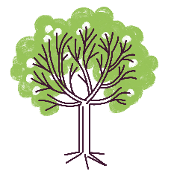
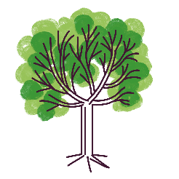
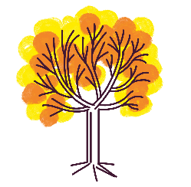


Frühling Sommer Herbst Winter

Wenn ihr das geschafft habt, legt es gerne irgendwo in die Kita, dann kann ich es mir heute Nacht wiederholen und dank euch, wieder richtig losspielen. Yiippiiiiieee!
Und danach? Geht in der Kita auf die Suche nach Obst und Gemüse und wenn ihr wollt, könnt ihr gemeinsam mit euren Erzieher*innen einen Smoothie mixen. Als kleines Dankeschön habe ich euch mein Lieblingsrezept mit in diesen Brief gesteckt. Lasst es euch schmecken.
Danke für eure großartige Hilfe! Ihr seid spitze!
Und jetzt los geht`s!
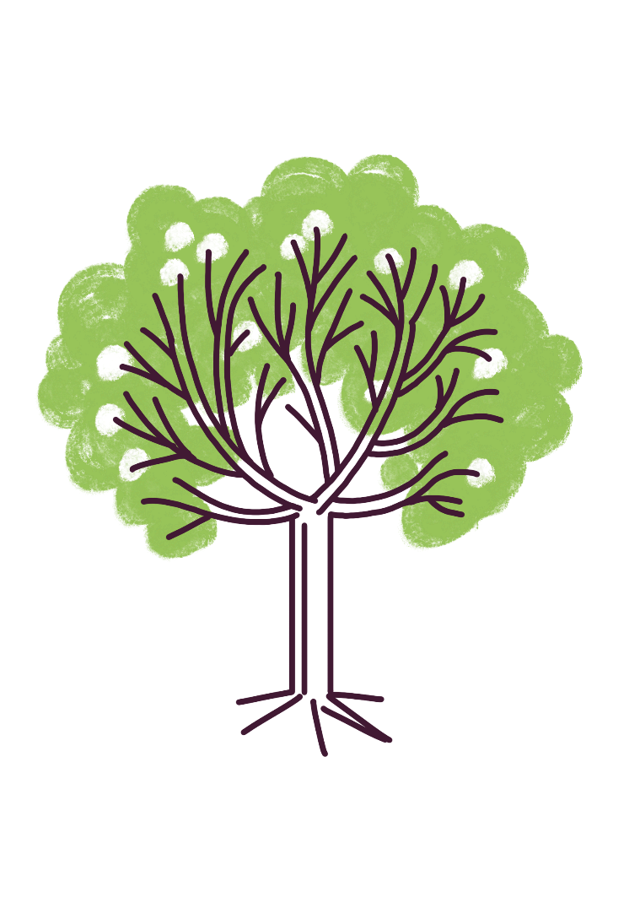

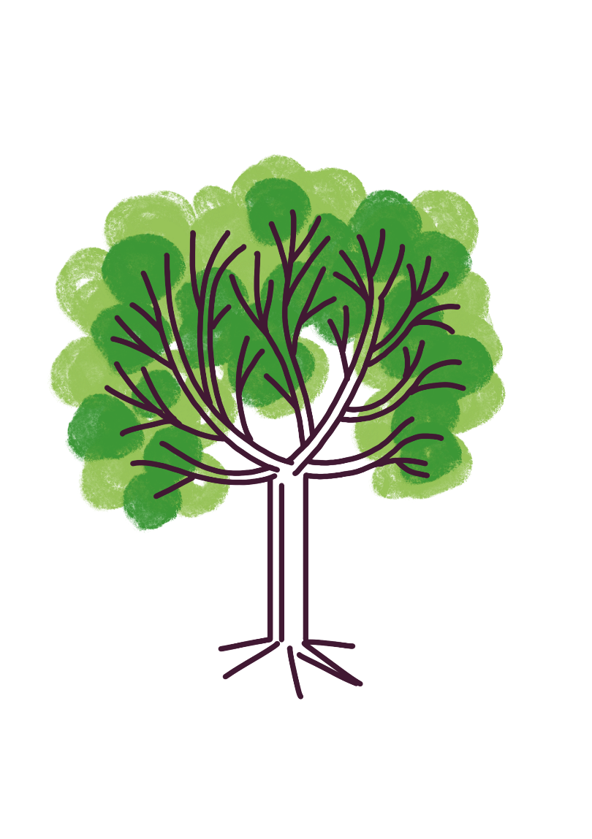

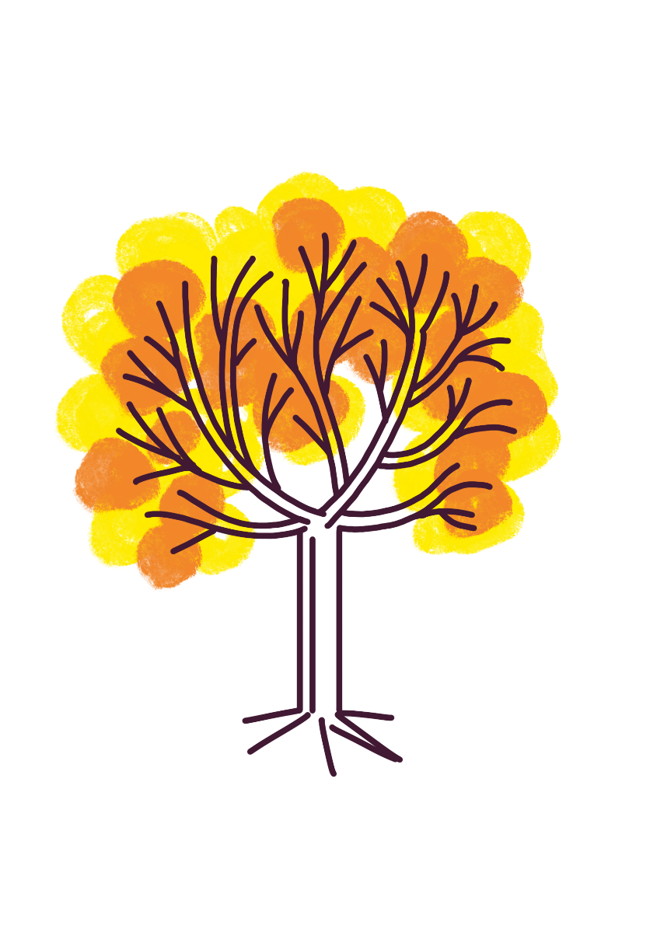



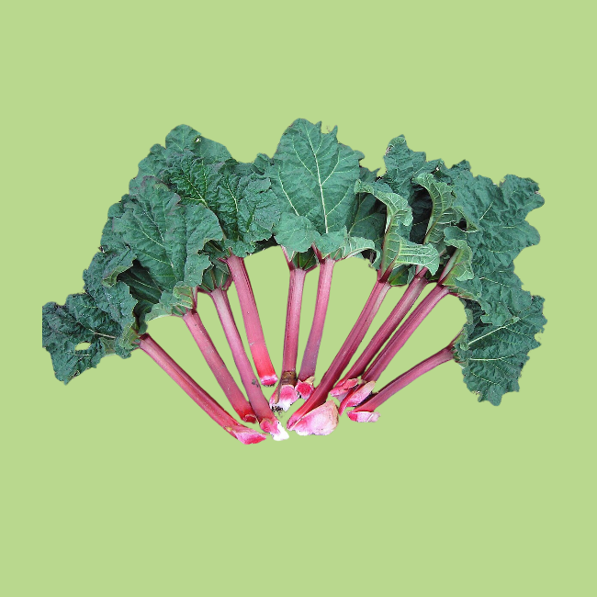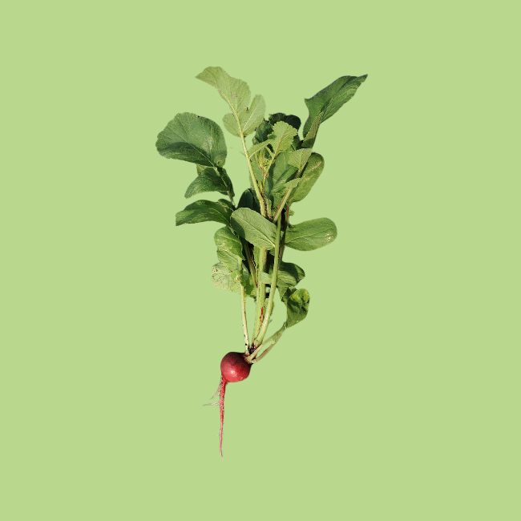

Rhabarber von Uellue aus Wikimedia Commons, bearbeitet durch KlimaKompetenz Camps, lizenziert unter CC-BY-SA 3.0.

Radieschen von NobbiP aus Wikimedia Commons, bearbeitet durch KlimaKompetenz Camps, lizenziert unter CC-BY-SA 3.0.
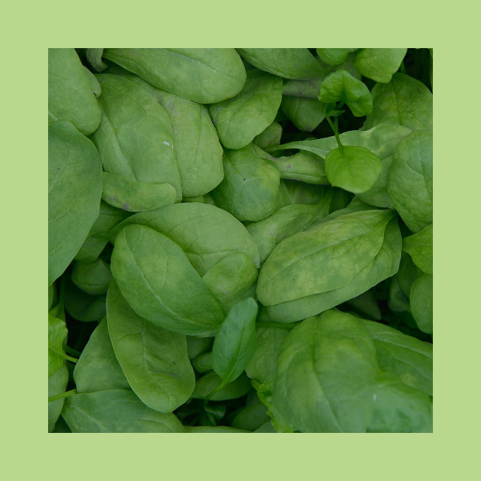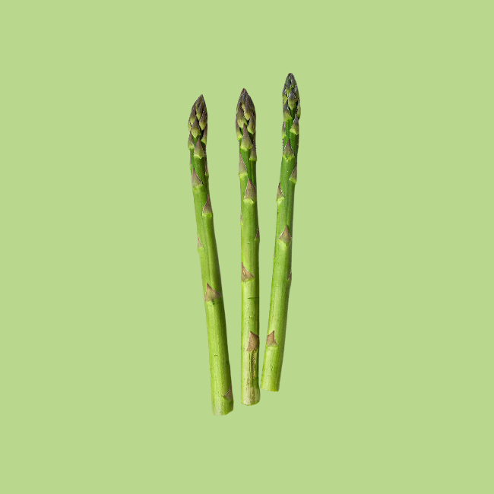

Spinat von Rasbak aus Wikimedia Commons, bearbeitet durch KlimaKompetenz Camps, lizenziert unter CC-BY-SA 3.0.

Spargel von Petar Milošević aus Wikimedia Commons, bearbeitet durch KlimaKompetenz Camps, lizenziert unter CC-BY-SA 4.0.
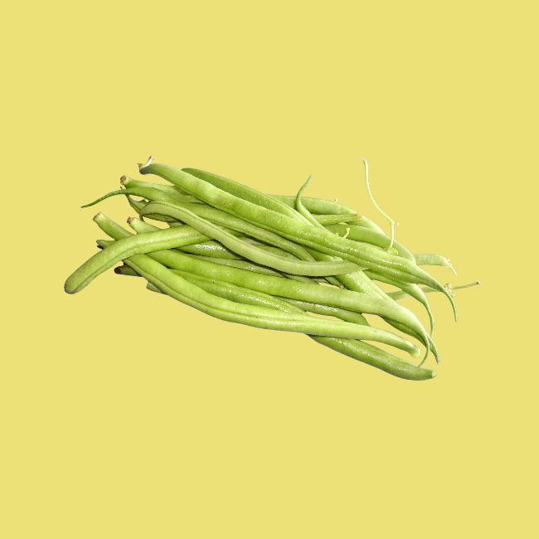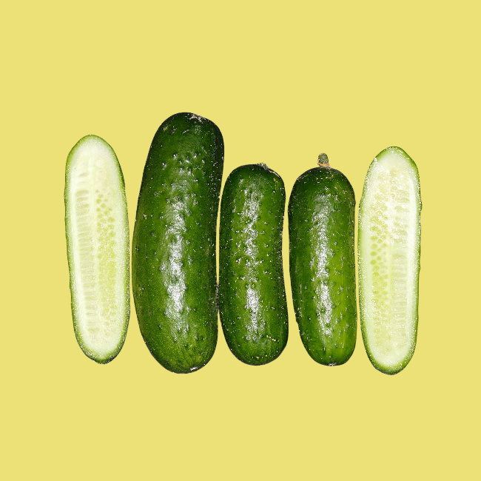

Gurken von Bff aus Wikimedia Commons, bearbeitet durch KlimaKompetenz Camps, lizenziert unter CC-BY-SA 4.0.

Bohnen von Garitzko aus Wikimedia Commons, bearbeitet durch KlimaKompetenz Camps, gemeinfrei.
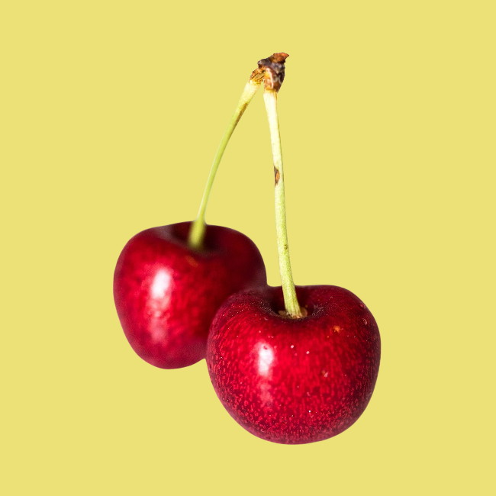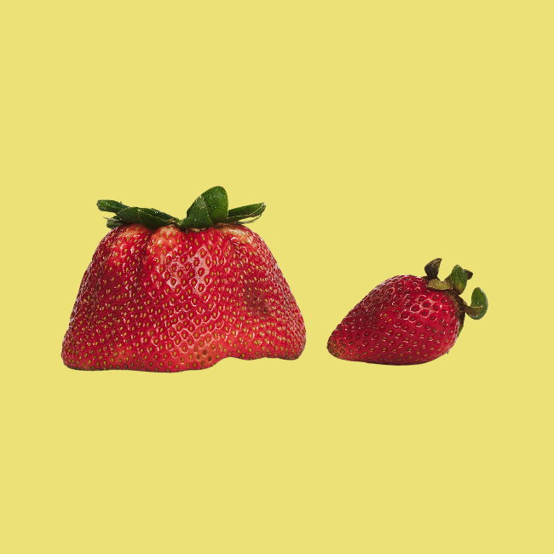

Erdbeeren von Dllu aus Wikimedia Commons, bearbeitet durch KlimaKompetenz Camps, lizenziert unter CC-BY-SA 2.0.

Kirschen von spurekar aus Wikimedia Commons, bearbeitet durch KlimaKompetenz Camps, lizenziert unter CC-BY-SA 2.0.
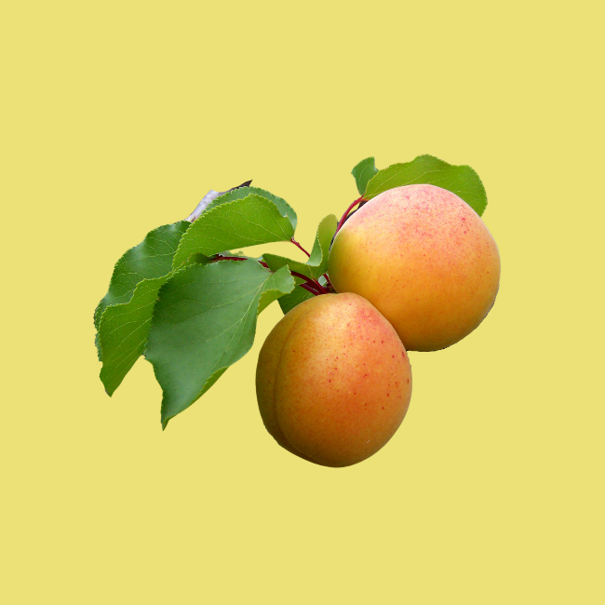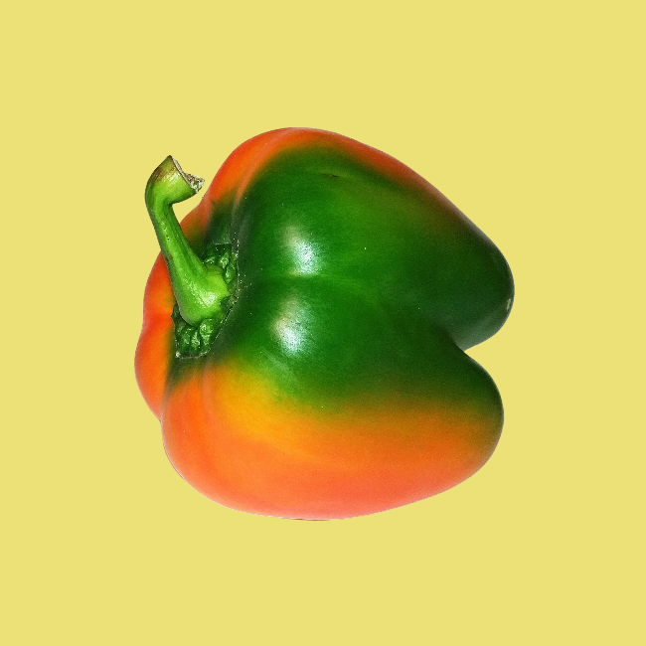

Paprika von Tiia Monto aus Wikimedia Commons, bearbeitet durch KlimaKompetenz Camps, lizenziert unter CC-BY-SA 4.0.

Aprikosen von Fir0002 aus Wikimedia Commons, bearbeitet durch KlimaKompetenz Camps, lizenziert unter CC-BY-SA 3.0.
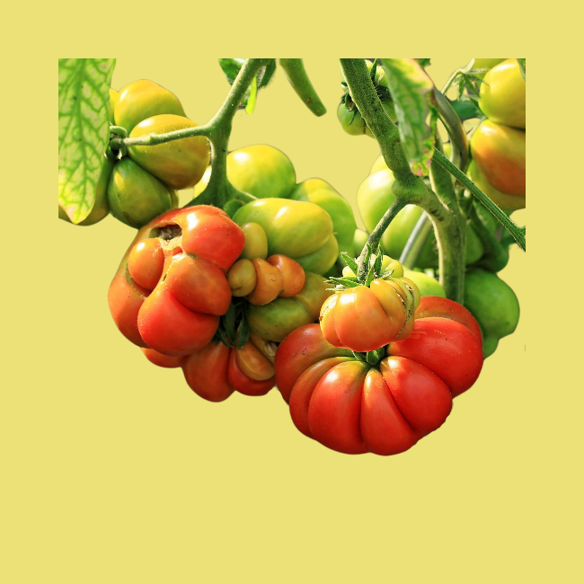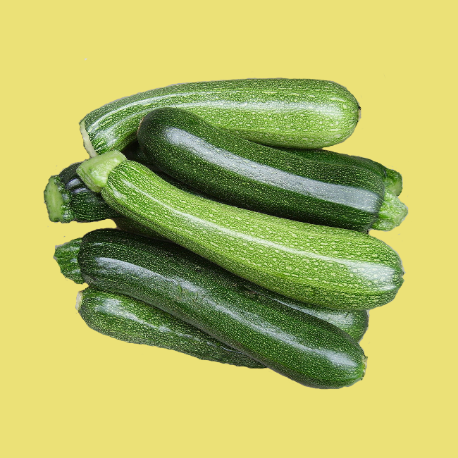

Zucchini von Simon Speed aus Wikimedia Commons, bearbeitet durch KlimaKompetenz Camps, lizenziert unter CC0.

Tomaten von Frank Vincentz aus Wikimedia Commons, bearbeitet durch KlimaKompetenz Camps, lizenziert unter CC-BY-SA 3.0.
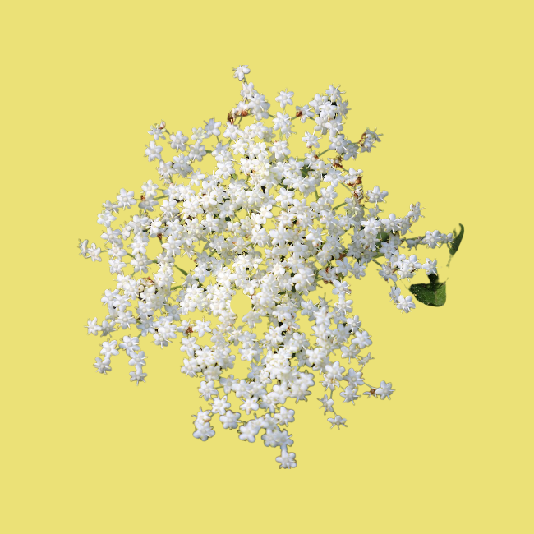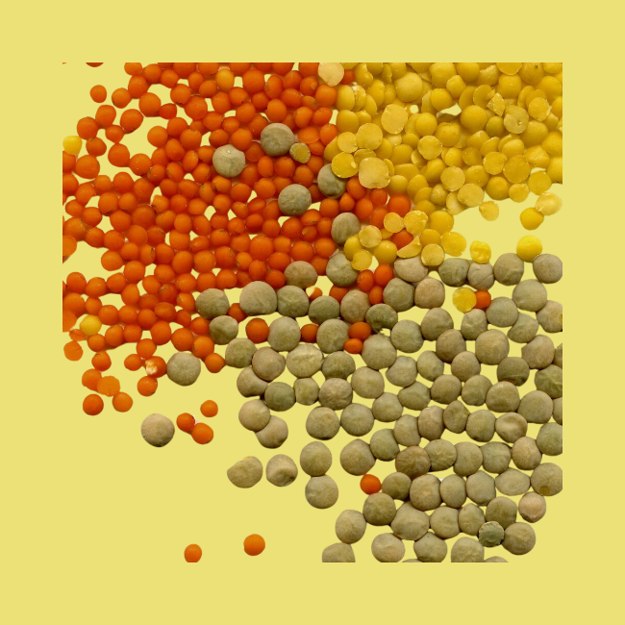

Linsen von Rainer Zenz aus Wikimedia Commons, bearbeitet durch KlimaKompetenz Camps, gemeinfrei.

Holunder von E. Bulach aus Wikimedia Commons, bearbeitet durch KlimaKompetenz Camps, lizenziert unter CC-BY-SA 4.0.
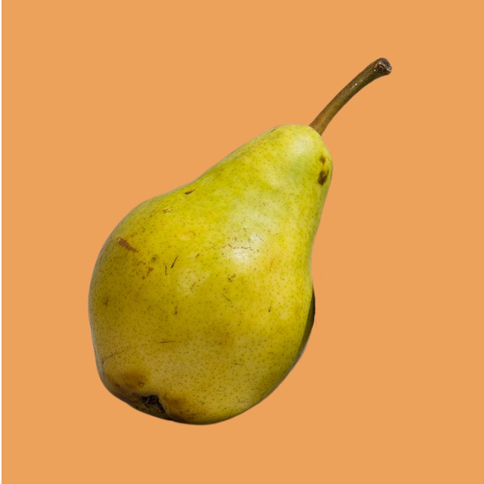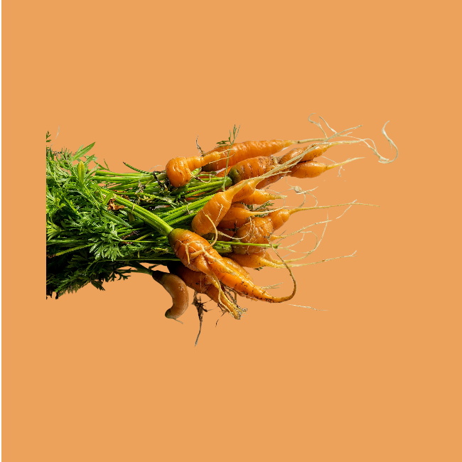

Karotte von Øyvind Holmstad aus Wikimedia Commons, bearbeitet durch KlimaKompetenz Camps, lizenziert unter CC-BY-SA 4.0.

Birne von Rhododendrites aus Wikimedia Commons, bearbeitet durch KlimaKompetenz Camps, lizenziert unter CC-BY-SA 4.0.
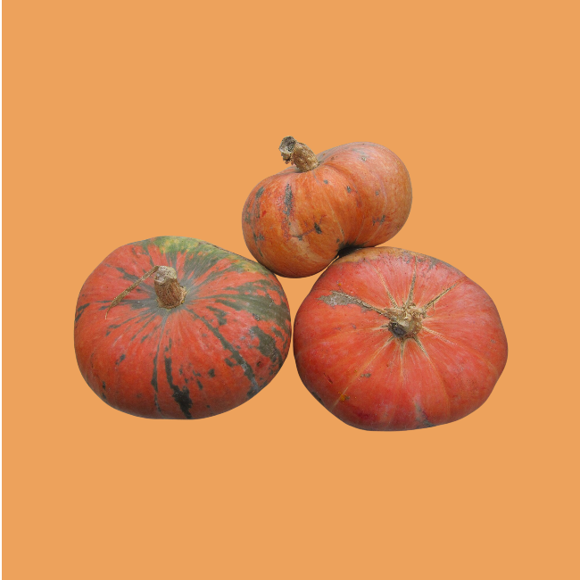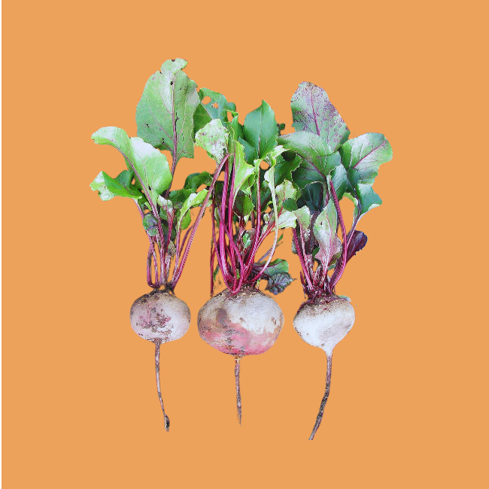

Rote Beete von Zenon Sych aus Wikimedia Commons, bearbeitet durch KlimaKompetenz Camps, lizenziert unter CC-BY-SA 4.0.

Kürbis von ИринаЯ aus Wikimedia Commons, bearbeitet durch KlimaKompetenz Camps, lizenziert unter CC0.
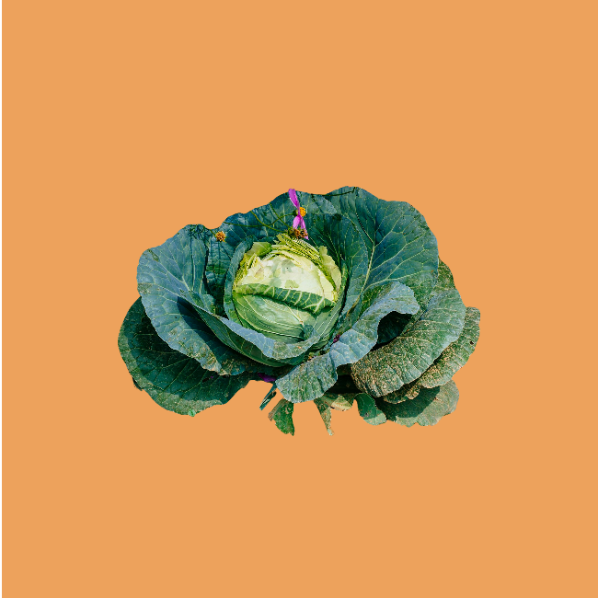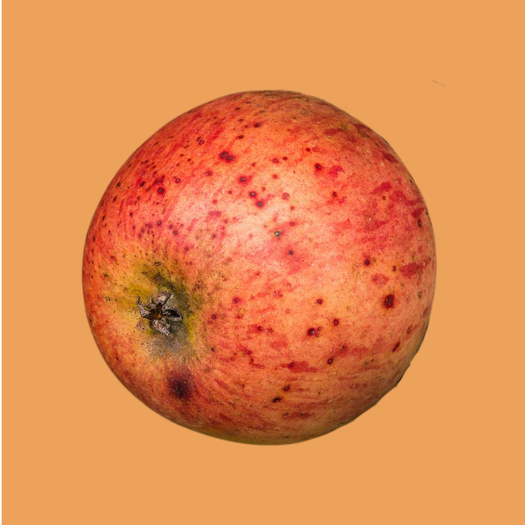

Apfel von Agnes Monkelbaan aus Wikimedia Commons, bearbeitet durch KlimaKompetenz Camps, lizenziert unter CC-BY-SA 4.0.

Kohl von Subhrajyoti07 aus Wikimedia Commons, bearbeitet durch KlimaKompetenz Camps, lizenziert unter CC-BY-SA 4.0.
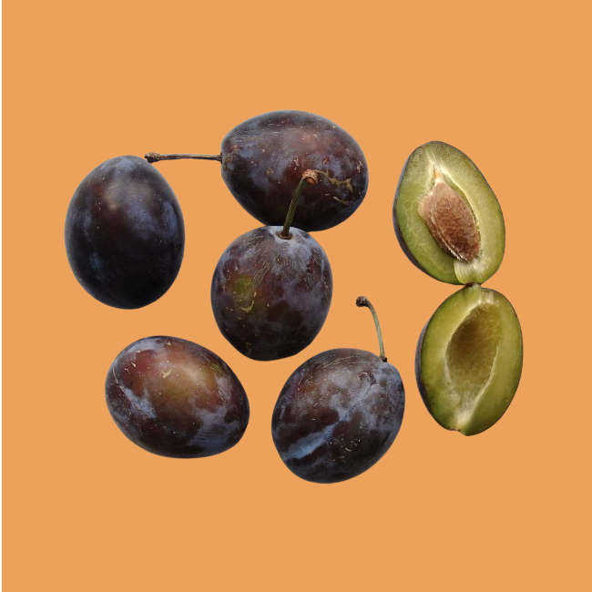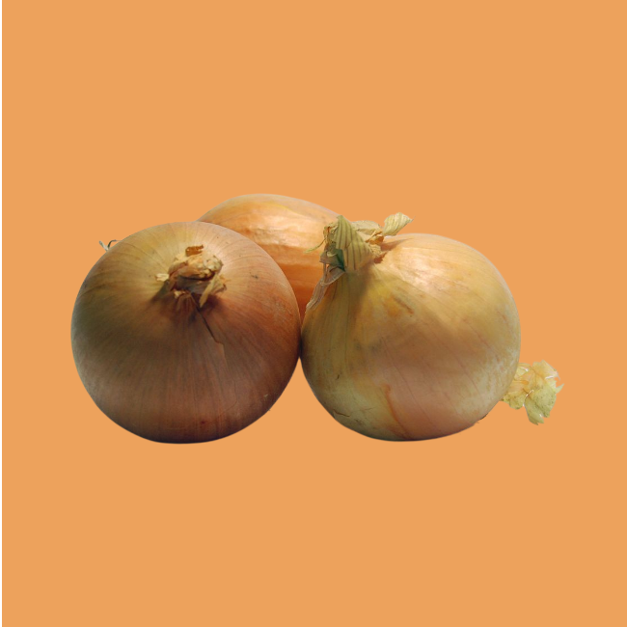

Zwiebeln von Alex Lomas aus Wikimedia Commons, bearbeitet durch KlimaKompetenz Camps, lizenziert unter CC-BY-SA 2.0.

Pflaumen von Genet aus Wikimedia Commons, bearbeitet durch KlimaKompetenz Camps, lizenziert unter CC-BY-SA 3.0.
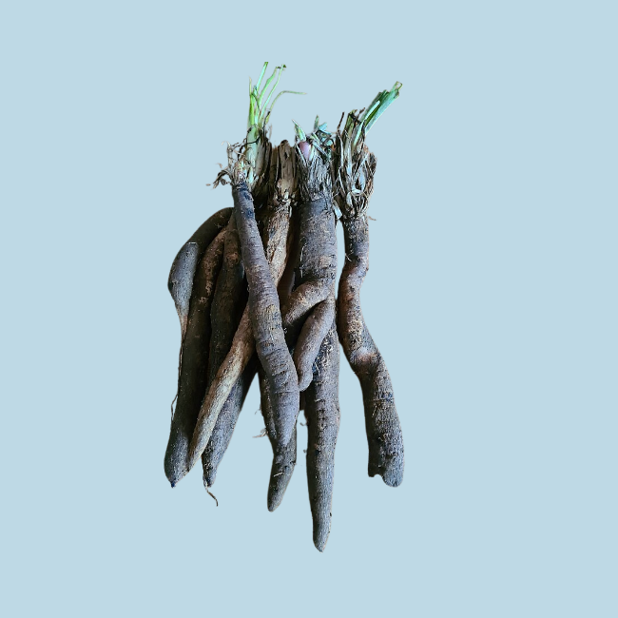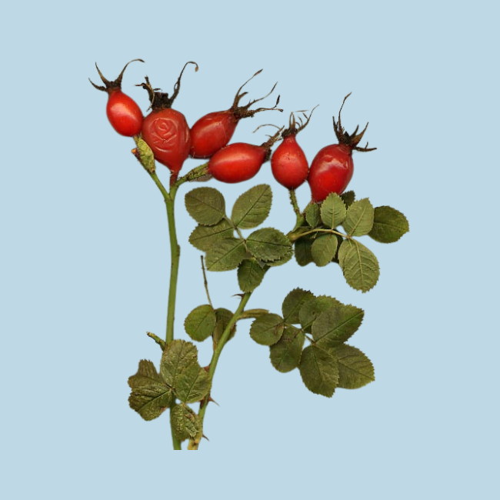

Hagebutten von MPF aus Wikimedia Commons, bearbeitet durch KlimaKompetenz Camps, lizenziert unter CC-BY-SA 3.0.

Schwarzwurzel von Benreis Wikimedia Commons, bearbeitet durch KlimaKompetenz Camps, lizenziert unter CC-BY-SA 4.0.
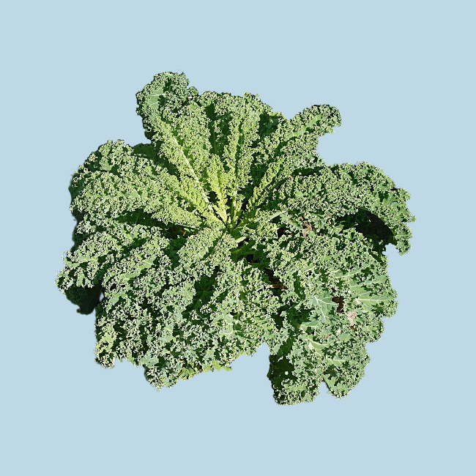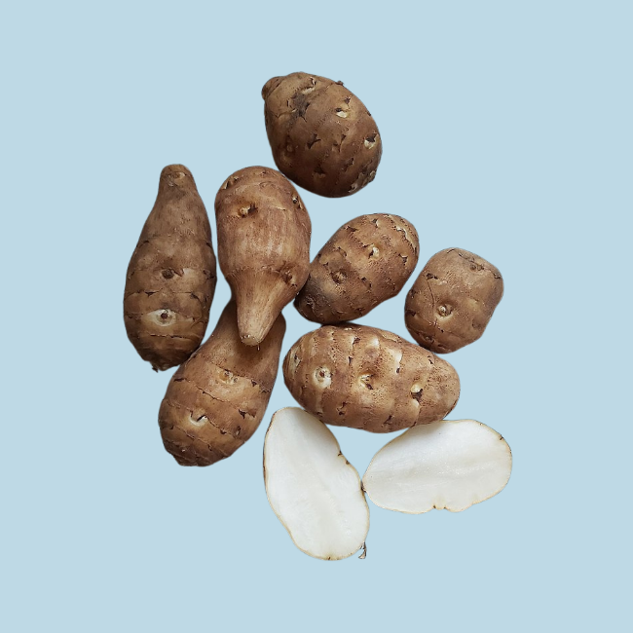

Topinambur von Lupus~huwiki Wikimedia Commons, bearbeitet durch KlimaKompetenz Camps, lizenziert unter CC-BY-SA 4.0.

Grünkohl von Jamain Wikimedia Commons, bearbeitet durch KlimaKompetenz Camps, lizenziert unter CC-BY-SA 4.0.

Lösung:
Frühling:
Obst: Rhabarber
Gemüse: Radischen, Spinat, Spargel
Sommer:
Obst: Erdbeeren, Kirschen, Aprikosen, Holunder
Gemüse: Gurken, Tomaten, Paprika, Bohnen, Linsen, Zucchini
Herbst:
Obst: Äpfel, Birnen, Pflaumen
Gemüse: Kürbis, Rote Beete, Kohl, Zwiebel, Karotten
Winter:
Obst: Hagebutten
Gemüse: Schwarzwurzel, Topinambur, Grünkohl


Arbeits- / Lernmaterial ‚mit Wuse durch die Jahreszeiten‘ von Johanna Giertz (Restlos Glücklich e.V.), im Rahmen von KlimaKompetenz-Camps, Grafiken erstellt von Annika Huskamp, lizenziert unter CC-BY-SA (4.0) - sofern nicht anders angegeben. Dargestellte Logos unterliegen dem Markenrecht, bleiben weiterhin geschützt und dürfen nicht verändert werden. Berlin, Dezember 2024.

www.restlos-gluecklich.berlin/wp-content/uploads/2024/02/RESTLOS-GLUeCKLICH_Kitaprojekt_Retterinnenheft_Stand-Dezember-2023_digital.pdf

